个人的信息、知识需求：
虽然说上大学以来接触了许多人经历过许多事情，也从中学到了比较多的东西，但是整体来说个人的信息存储量还是很小，每次和同学们一起讨论问题，就会发觉他们对行业动态，对行业的发展信息了解的比较深入和充分，所以对信息的需求比较迫切。
由于我们是信管专业，所以不管是对信息或者是知识的需求都是很大的，信息方面我们需要时时关注IT，电子商务等行业的发展动态，知识上我们更要学习好信息的管理、信息的获取还有计算机的基本知识。
喜欢的网络应用：
不是特别喜欢玩游戏，不是购物狂，不是交友达人也不是搞技术特别牛的行列，所以喜欢的网络应用也不会有很多，现在简单来介绍一下几种比较喜欢的应用。
1、扫雷：这个是Windows上面自带的小游戏，每当有空闲时间的时候或者心情不好的时候打开电脑，扫扫雷，很快就会把不快的心情扫去，感觉挺不错的。
下图是遇到的一个难题，请大神指教~~
这是第二个难题：
第二个难题的最终答案：
2、QQ空间：虽然现在同学们在社交方面都比较喜欢用人人，但是我还是一直喜欢用空间，最近发现空间里新增一个功能，“看看大家都在说什么”：
3、webqq：其中webqq上的云存储是比较方便的，这里有15G的存储空间，虽然现在该应用不是很多的使用比不上115网盘，相比之下比webqq上的应用比115上的应用丰富的多，而且其方便简洁的界面也让人焕然一新。
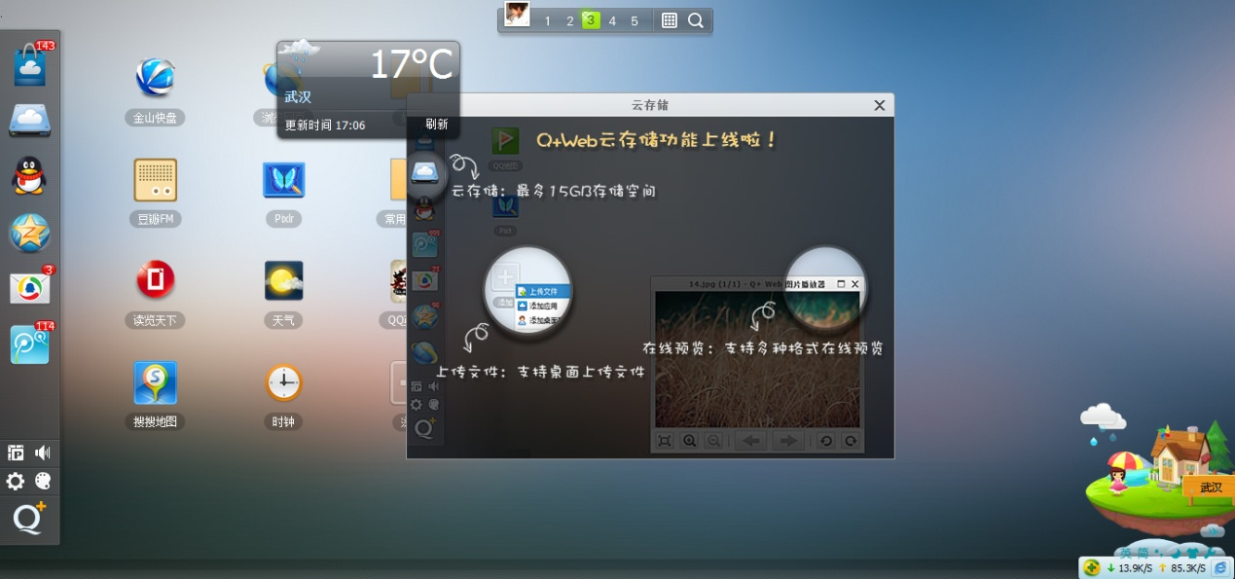
以上这些都是比较小的应用，在日常生活中使用比较多，给我带来了很多方便。

